Μεταδιδακτορικής Έρευνας με τίτλο

«Ανάπτυξη, αξιολόγηση και κλινική εφαρμογή νέας μεθόδου ανίχνευσης ελάχιστης υπολειπόμενης νόσου (MRD) σε ασθενείς με Πολλαπλούν Μυέλωμα με τη χρήση πολυχρωματικής Κυτταρομετρίας Ροής»

του υποτρόφου

Ιωάννη Κωστόπουλου
Βιολόγου, MSc, PhD

Επιστημονική Υπεύθυνη
Ουρανία Τσιτσιλώνη, ΜD, PhD
Αναπληρώτρια Καθηγήτρια Ανοσολογίας

Πρόγραμμα Χορήγησης Υποτροφιών ΙΚΥ στο πλαίσιο της Πράξης «Ενίσχυση μεταδιδακτόρων ερευνητών/ερευνητριών (MIS 5001552) του Επιχειρησιακού Προγράμματος «Ανάπτυξη Ανθρώπινου Δυναμικού, Εκπαίδευση και Διά Βίου Μάθηση» του ΕΣΠΑ (2014-2020)
Εισαγωγή – Θεωρητικό Πλαίσιο
Το Πολλαπλούν Μυέλωμα (ΠΜ) αποτελεί τη δεύτερη πιο συχνή αιματολογική κακοήθεια με κύρια χαρακτηριστικά τη συσσώρευση κλωνικών πλασματοκυττάρων στο μυελό των οστών, τα οποία δημιουργούν διαταραχές στη φυσιολογική αιμοποιητική διαδικασία, και τη παραγωγή μεγάλων μονοκλωνικής ανοσοσφαιρίνης (παραπρωτεΐνης) στον ορό ή/και τα ούρα.^{1,2} Πρόσθετα κλινικά συμπτώματα της νόσου αφορούν οι επώδυνες οστεολυτικές βλάβες, η υπερασβεστιαιμία, η νεφρική ανεπάρκεια και η επιρρέπεια σε λοιμώξεις. Οι οστεολυτικές βλάβες και η υπερασβεστιαιμία οφείλονται στην αλληλεπίδραση των κλωνικών πλασματοκυττάρων με τα κύτταρα του οστικού μεταβολισμού,^{3,4} ενώ η νεφρική ανεπάρκεια στην απόφραξη των νεφρικών σωληναρίων λόγω των αυξημένων επιπέδων της παραπρωτεΐνης.⁵ Ακόμα, η παραγωγή της παραπρωτεΐνης εμποδίζει το σχηματισμό φυσιολογικών αντισωμάτων, καθιστώντας τον ασθενή επιρρεπή σε λοιμώξεις.
Η αιτιολογία του ΠΜ παραμένει μέχρι σήμερα άγνωστη. Η νόσος εμφανίζεται κυρίως σε ενήλικες άνδρες ηλικίας μεγαλύτερης των 40 ετών και οι επιδημιολογικές μελέτες αναφέρουν περίπου 20.000 νεοδιαγνωσθέντα περιστατικά στην Ευρώπη και 400 νέα περιστατικά στην Ελλάδα σε ετήσια βάση.⁶ Οι αριθμοί αυτοί υποδηλώνουν αύξηση της συχνότητας εμφάνισης της νόσου τα τελευταία χρόνια αλλά οι σύγχρονες θεραπευτικές εξελίξεις με τα νέα θεραπευτικά σχήματα που περιλαμβάνουν αναστολείς του πρωτεασώματος (Proteasome Inhibitors – PIs), ανοσοτροποποιητές (Immunomodulatory drugs – IMiDs) ή μονοκλωνικά αντισώματα έχουν αυξήσει σημαντικά τα ποσοστά επίτευξης πλήρους ύφεσης και έχουν επιφέρει σημαντική βελτίωση στο κλινικό αποτέλεσμα των ασθενών.⁷⁻¹⁴ Ωστόσο, το ΠΜ παραμένει μία ανίατη νόσος, όπου ακόμα και οι ασθενείς σε πλήρη ύφεση, σταδιακά υποτροπιάζουν.¹⁵⁻¹⁷
Σε αυτό το πλαίσιο, η χρησιμοποίηση βιοδεικτών που θα πληροφορούν τον κλινικό γιατρό για την πρόοδο της νόσου και τελικά για την επερχόμενη υποτροπή (παρά την επίτευξη πλήρους ύφεσης) είναι καθοριστικής σημασίας στην καθημερινή κλινική πράξη, καθότι αυτές μπορούν να καθορίσουν την εντατικοποίηση της παρακολούθησης των ασθενών ή να αλλάξουν/τροποποιήσουν το είδος του θεραπευτικού σχήματος που θα ακολουθήσει ο ασθενής. Μία τέτοια παράμετρος, σχετικά πρόσφατα αναφερθείσα στη βιβλιογραφία, αλλά με πολύ ισχυρές ενδείξεις ως προς την προγνωστική της ισχύ, αποτελεί η ανίχνευση ελάχιστης υπολειπόμενης νόσου (Minimal Residual Disease, MRD), δηλαδή η ανίχνευση των κλωνικών πλασματοκυττάρων που παραμένουν στο μυελό των οστών του ασθενούς, μετά τη χορήγηση χημειοθεραπείας. Η κλινική της αξία έγκειται στο γεγονός ότι οι ασθενείς που βρίσκονται θετικοί στην MRD (MRD+) έχουν σημαντικά μικρότερο διάστημα ελεύθερο νόσου (Progression Free Survival-PFS) και σημαντικά μικρότερη ολική επιβίωση (Overall Survival-OS) σε σχέση με τους αρνητικούς για MRD ασθενείς (MRD-).¹⁸⁻²⁸ Επιπρόσθετα, ο ποσοτικός προσδιορισμός της MRD φαίνεται πως έχει σημαντική αξία, καθώς έχουν δημοσιευθεί μελέτες που δείχνουν ότι η αύξηση του κλωνικού φορτίου σε δεκαδική λογαριθμική κλίμακα, επιφέρει, ανεξάρτητα από τις άλλες κλινικές παραμέτρους, ένα μεγαλύτερο κίνδυνο για εξέλιξη της νόσου, συντελώντας με αυτόν τον τρόπο στην κατηγοριοποίηση των ασθενών σε διακριτές ομάδες κινδύνου.^{22,23} Οι παρατηρήσεις αυτές καθιστούν αναγκαία την εφαρμογή πολύ ευαίσθητων και αξιόπιστων ποσοτικών τεχνικών με δυνατότητα ανίχνευσης των εξαιρετικά μικρών υπολειμματικών κλωνικών κυττάρων.
Οι προτεινόμενες τεχνικές ανίχνευσης της MRD στο ΠΜ περιλαμβάνουν τεχνικές PCR υψηλής ευαισθησίας (allele-specific PCR, ASO PCR), αλληλούχιση νέας γενιάς (Next-Generation Sequencing, NGS) ή πολυχρωματική/πολυπαραμετρική κυτταρομετρία ροής, δηλαδή κυτταρομετρία ροής 8 χρωμάτων για την ταυτόχρονη μελέτη πολλών αντιγονικών επιτόπων που να μπορούν να διακρίνουν τον παθολογικό πλασματοκυτταρικό κλώνο. Από αυτές, μεγαλύτερης ευαισθησίας είναι η ΝGS, αλλά η πολυπαραμετρική κυτταρομετρία ροής πλεονεκτεί στο γεγονός ότι είναι πολύ χαμηλότερου κόστους, λιγότερο χρονοβόρα (2 ώρες έναντι 7 ημερών της NGS), μπορεί να εφαρμοστεί σε όλους τους ασθενείς με το ίδιο προτυποποιημένο πρωτόκολλο, και κυρίως, στο ότι δεν είναι απαραίτητη η πρότερη ανάλυση του δείγματος πριν τη θεραπεία.^{25,29-31}

Στόχοι Μεταδιδακτορικής Έρευνας
Ο βασικός στόχος της παρούσας μεταδιδακτορικής έρευνας ήταν η ανάπτυξη μίας πολύ ευαίσθητης τεχνικής κυτταρομετρίας ροής για την ανίχνευση και την κλινική αξιολόγηση της MRD σε ασθενείς με ΠΜ που κλινικά παρουσιάζουν πλήρη ύφεση. Δευτερεύοντες στόχοι της έρευνας μας υπήρξαν η αξιολόγηση της συσχέτισης της MRD με άλλες καθιερωμένες προγνωστικές παραμέτρους στο ΠΜ ή με το είδος της χορηγούμενης θεραπείας, και η διερεύνηση πιθανών φαινοτυπικών μεταβολών που υφίστανται τα κύτταρα του κλώνου λόγω της χορηγούμενης θεραπείας.
Η ανάπτυξη της τεχνικής πραγματοποιήθηκε στη Μονάδα Κυτταρομετρίας Ροής του Τομέα Φυσιολογίας Ζώων και Ανθρώπου του Τμήματος Βιολογίας του ΕΚΠΑ και καθ’όλη τη διάρκεια της έρευνας, το εργαστήριό μας βρισκόταν σε συνεχή συνεργασία με τη Θεραπευτική Κλινική της Ιατρικής Σχολής του ΕΚΠΑ από όπου λαμβάνονταν δείγματα μυελού των οστών από ασθενείς με ΠΜ μετά από χορήγηση θεραπείας 1^{ης} γραμμής και όλες οι απαραίτητες συνοδευτικές κλινικές πληροφορίες για τις μετέπειτα αναλύσεις μας.

Παραδοτέα Μεταδιδακτορικής Έρευνας
Ανάπτυξη πρωτοκόλλου για την ανίχνευση της ΜRD
Η ανάπτυξη του πρωτοκόλλου Πολυχρωματικής Κυτταρομετρίας Ροής για την ανίχνευση της MRD πραγματοποιήθηκε ακολουθώντας τις συστάσεις της Ευρωπαϊκής Κοινοπραξίας Euroflow (EuroFlow, http://euroflow.org) σχετικά με την προετοιμασία του δείγματος, το είδος των χρησιμοποιούμενων αντισωμάτων, τις ρυθμίσεις του κυτταρομέτρου και την ανάλυση των δεδομένων. Πιο συγκεκριμένα, το πρωτόκολλο που αναπτύξαμε περιλαμβάνει τα εξής βήματα:
- Συλλογή των δειγμάτων μυελού των οστών σε σωληνάρια με αντιπηκτικό ΕDTA και κατεργασία σύμφωνα με το καθιερωμένο πρωτόκολλο «bulk-lysis» που επιτρέπει την ωσμωτική λύση των ερυθροκυττάρων εξασφαλίζοντας τη βέλτιστη δυνατή ανάκτηση των λευκοκυττάρων (βήματα 2-6).
- Μεταφορά 2ml μυελού σε σωληνάριο όγκου 50ml και συμπλήρωση έως την πλήρωση του σωληναρίου με λυτικό διάλυμα Pharmlyse (Cat No 555899, BD).
- Επώαση για 15 λεπτά και φυγοκέντρηση στις 1750rpm για 10 λεπτά σε 25 ºC.
- Απόχυση υπερκειμένου και επαναδιαλυτοποίηση πελέττας σε 2ml ισότονου διαλύματος φωσφορικού διαλύματος (PBS) που περιείχε 0,5% ορό βοός (FBS) (Διάλυμα 1). Αφού πραγματοποιηθεί η διάλυση της πελέττας το σωληνάριο πληρώνεται μέχρι τελικού όγκου 50ml με το Διάλυμα 1.
- Φυγοκέντρηση στις 1500rpm για 5 λεπτά σε 25 ºC.
- Απόχυση υπερκειμένου και επαναιώρηση σε 500μl Διαλύματος 1.
- Εκτίμηση της ποσότητας και της βιωσιμότητας των κυττάρων σε αιμοκυτταρόμετρο (πλάκα Neubauer).
- Μεταφορά δέκα εκατομμυρίων κυττάρων διαλυμένων σε 150μl Διαλύματος Α σε δύο ανεξάρτητα σωληνάρια συνολικής χωρητικότητας 3ml.
- Χρώση των κυττάρων με δύο ανεξάρτητα οχτάχρωμα panel αντισωμάτων. Και τα δύο panel περιελάμβαναν από κοινού αντισώματα για τους δείκτες CD19-PEC7, CD27-BV510, CD38-FITC, CD45-PERCP, CD56-PE και CD138-BV421, ενώ στο πρώτο panel (επιφανειακό panel) προστέθηκαν επιπλέον αντισώματα έναντι των CD81-APCC750 and CD117-APC, και στο δεύτερο panel (ενδοκυττάριο panel) αντισώματα για τη σήμανση των ενδοκυττάριων κάππα (kappa-APC) και λάμδα (lambda-APCC750) ελαφριών αλυσίδων.
- Επώαση για 30 λεπτά στους 25^{ο}C σε συνθήκες σκότους
- Προσθήκη 2ml του μονιμοποιητικού Διαλύματος BD FACS Lysing Solution. Επώαση για 15 λεπτά σε συνθήκες σκότους.
- Φυγοκέντρηση στις 1500rpm για 5 λεπτά σε 25 ºC.
- Επαναιώρηση των κυττάρων σε 2ml Διαλύματος 1, και φυγοκέντρηση στις 1500rpm για 5 λεπτά σε 25 ºC.
- Επαναιώρηση κυττάρων σε 500μl Διαλύματος 1 και καταγραφή τουλάχιστον 5x10⁶ δεδομένων από κάθε panel στο κυτταρόμετρο (BD FACS Canto II κλινικό κυτταρόμετρο 3 λέιζερ) ύστερα από τη κατάλληλη ρύθμιση των παραμέτρων του μηχανήματος.

Η επιλογή των κατάλληλων ρυθμίσεων του κυτταρομέτρου αφορούσε στον προσδιορισμό των βέλτιστων τάσεων των φωτοπολλαπλασιαστών για την ανίχνευση του σήματος και ο υπολογισμός της αντιστάθμισης των φθοριοχρωμάτων, ώστε το σήμα που λαμβάνεται από κάθε ανιχνευτή του κυτταρομέτρου να προέρχεται από το φάσμα εκπομπής της ειδικής για αυτόν φθορίζουσας ουσίας. Έτσι, ο προσδιορισμός των βέλτιστων τάσεων των φωτοπολλαπλασιαστών πραγματοποιήθηκε με τη χρήση ειδικών σφαιριδίων (Rainbow beads, Spherotech Inc, Lake Forest, IL) σύμφωνα με τις οδηγίες του Euroflow για τη χρήση των συγκεκριμένων συνδυασμών αντισωμάτων-φθοριζουσών ουσιών που αναφέρθηκαν παραπάνω. Η αντιστάθμιση των φθοριοχρωμάτων πραγματοποιήθηκε με τη βοήθεια των σφαιριδίων BD CompBeads και αφού είχε προηγηθεί η επιλογή των κατάλληλων τάσεων στους φωτοπολλαπλασιαστές. Η κατάσταση απόδοσης του οργάνου ελεγχόταν σε καθημερινή βάση με τη χρήση των σφαιριδίων Rainbow και των σφαιριδίων CS & T (BD).
Για την ανάλυση των δεδομένων χρησιμοποιήθηκε το λογισμικό Infinicyt (Cytognos S.L., Salamanka, Spain) που επιτρέπει τη συγχώνευση των δεδομένων από τα δύο ανεξάρτητα panel οκταχρωμίας, βασιζόμενο στους έξι κοινούς τους δείκτες. Με αυτόν τον τρόπο κατέστη δυνατή η αξιολόγηση τουλάχιστον 10x10⁶ δεδομένων από κάθε δείγμα και συνεπακόλουθα η επίτευξη ενός πολύ υψηλού βαθμού ευαισθησίας της τεχνικής. Συγκεκριμένα, ο υπολογισμός του ορίου ανίχνευσης (Limit of Detection, LOD) και του ορίου ποσοτικοποίησης (Limit of Quantification, LOQ) σε κάθε δείγμα υπολογίσθηκε ως ο λόγος των 20 ή 50 κυττάρων αντίστοιχα προς το σύνολο των εμπύρηνων κυττάρων του δείγματος. Δηλαδή, για να θεωρηθεί ένα δείγμα MRD+ θα έπρεπε να υπάρχει μία ομάδα τουλάχιστον 20 κλωνικών πλασματοκυττάρων με τα ίδια φαινοτυπικά χαρακτηριστικά που να τα διαφοροποιεί εμφανώς από τα υπόλοιπα φυσιολογικά πλασματοκύτταρα του δείγματος και, αντίστοιχα, ένα άθροισμα ≥ 50 κυττάρων για να μπορέσει να ποσοτικοποιηθεί ο κλωνικός πληθυσμός. Έτσι, καταγράφοντας ένα μεγάλο αριθμό κυττάρων από το κάθε δείγμα επιτεύχθηκαν πολύ υψηλά επίπεδα ευαισθησίας και συγκεκριμένα στο σύνολο των δειγμάτων η διάμεση τιμή για το LOD ήταν 2,2x10-6 (εύρος 2,1x10-6 - 2,8x10-6) και η διάμεση τιμή για το LOQ 5,5x106 (εύρος 5,3x10-6 – 7,0x10-6) (Εικόνα 1Α). Η διάκριση των πλασματοκυττάρων από τα υπόλοιπα κύτταρα του μυελού βασίστηκε στη θετικότητα της έκφρασης των δεικτών CD38 και CD138 αφού είχε προηγηθεί ο αποκλεισμός των κυτταρικών διπλετών και κυτταρικών θραυσμάτων στα κατάλληλα διαγράμματα πρόσθιου και πλάγιου σκεδασμού.
Η αξιολόγηση και η ποσοτικοποίηση (σε περίπτωση θετικού αποτελέσματος) της παρουσίας της MRD πραγματοποιήθηκε ανεξάρτητα από δύο ειδικούς κυτταρομέτρες με τυφλό τρόπο προκειμένου να ελεγχθεί η αναπαραγωγιμότητα της αναλυτικής διαδικασίας. Για το σκοπό αυτό συνεργαστήκαμε με τη Μονάδα Κυτταρομετρίας Ροής του Πανεπιστημίου της Navarra που αποτελεί ένα από τα πρότυπα εργαστήρια της Ομάδας του Euroflow. Μεταξύ των δύο κυτταρομετριστών (από το εργαστήριό μας και από το συνεργάτη μας στο Πανεπιστημίου της Νavarra), διαπιστώθηκε ιδιαίτερα μεγάλη επαναληψιμότητα ως προς την αξιολόγηση των αποτελεσμάτων. Συγκεκριμένα σε σύνολο 74 δειγμάτων που στάλθηκαν προς επιβεβαίωση βρέθηκε συμφωνία στα 73 από αυτά (73/74, ποσοστό 98,6%). Αντίστοιχα, ιδιαίτερα μεγάλη συμφωνία υπήρξε και κατά την αξιολόγηση του μεγέθους του κλωνικού πληθυσμού στα MRD+ δείγματα, με τα αποτελέσματα των δύο ερευνητών να εμφανίζουν στατιστικά σημαντική συσχέτιση (r=0,97, p<0,0001, Εικόνα 1B).

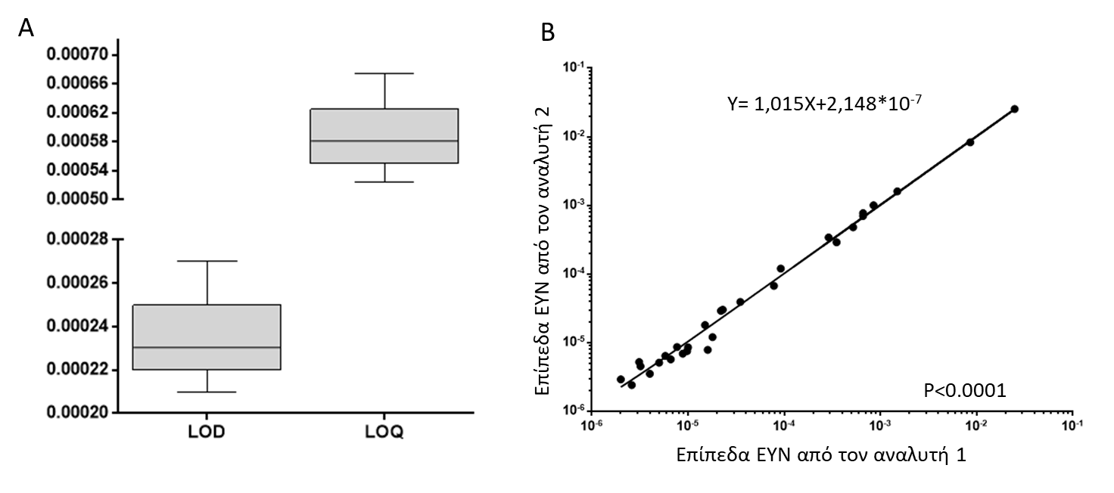
Εικόνα 1: A. Όρια ανιχνευσιμότητας (limit of detection - LOD) και ποσοτικοποίησης (limit of quantitation – LOQ) που επιτεύχθηκαν με την εφαρμογή της NGF. Ta box-plot αναπαριστούν το 25^{ο} και 75^{ο} εκατοστημόριο και οι οριζόντιες γραμμές τις μέσες τιμές των μετρήσεων. B. Ποσοτική συσχέτιση των επιπέδων της MRD με βάση τα αποτελέσματα της ανάλυσης δύο έμπειρων κυτταρομετριστών

Συχνότητα εμφάνισης και κλινική αξιολόγηση της MRD
Κατά την περίοδο εκπόνησης της έρευνας πραγματοποιήθηκαν στο εργαστήριό μας 150 έλεγχοι για την παρουσία της MRD σε ασθενείς με ΠΜ που βρίσκονταν σε πλήρη ύφεση μετά την πρώτη γραμμής θεραπεία. Από αυτούς οι 78 βρέθηκαν θετικοί στην παρουσία MRD (78/150, 52%), αρκετοί από τους οποίους σε επίπεδα ≤10⁻⁵, το οποίο πρακτικά σημαίνει ότι θα είχαν θεωρηθεί ψευδώς ως MRD- αν είχε χρησιμοποιηθεί κάποια τεχνική μικρότερης ευαισθησίας. Αυτός είναι και ο λόγος που τα ποσοστά εμφάνισης της MRD στη παρούσα ομάδα ασθενών εμφανίζονται αυξημένα σε σχέση με τα δημοσιευμένα ποσοστά από άλλες ομάδες που χρησιμοποιούσαν όμως χαμηλότερης ευαισθησίας τεχνικές (Βλ συζήτηση).
Ιδιαίτερης κλινικής σημασίας στη θεραπεία του ΠΜ αποτελεί το είδος της ύφεσης που επιτυγχάνει ο ασθενής (μερική ύφεση, πολύ καλή μερική ύφεση, πλήρης ύφεση κλπ) και ο χρόνος στον οποίο ο ασθενής παραμένει σε αυτήν. Οι ασθενείς που μελετήσαμε ήταν όλοι σε πλήρη ύφεση αλλά ο χρόνος παραμονής τους σε αυτήν ποικίλε σε μεγάλο βαθμό. Για το λόγο αυτό, η αξιολόγηση της κλινικής σημασίας της MRD πραγματοποιήθηκε σε μία επιλεγμένη ομάδα 56 ασθενών, ομοιογενή ως προς το γεγονός ότι οι ασθενείς βρίσκονταν σε μακροχρόνια ύφεση (χρονικό διάστημα τουλάχιστον 2 ετών σε πλήρη ύφεση και με μέσο χρόνο παραμονής τους 63 μήνες) μετά τη θεραπεία πρώτης γραμμής. Από το σύνολο των ασθενών αυτών, 30 δείγματα βρέθηκαν MRD+ (30/56, 53,6%), με την πλειοψηφία τους να εμφανίζει τον κλωνικό πληθυσμό σε πολύ χαμηλά επίπεδα. Πιο συγκεκριμένα, σε 13/30 MRD+ δείγματα (43%) ο παθολογικός πληθυσμός ανιχνεύθηκε σε επίπεδο 10⁻⁵ και σε 5/30 (17%) σε επίπεδο 10⁻⁶, και μόνο εφόσον είχε προηγηθεί η συγχώνευση των κυτταρομετρικών δεδομένων από τα δύο ανεξάρτητα panel μέσω του λογισμικού Infinicyt.
Σε κλινικό επίπεδο, 6/56 (10,8%) ασθενείς έχουν υποτροπιάσει μέχρι σήμερα (μέσο διάστημα παρακολούθησης από τη στιγμή της MRD αξιολόγησης: 6 μήνες) και σε όλες τις περιπτώσεις αυτές διαπιστώθηκε η παρουσία MRD. Παρά τον σχετικά μικρό αριθμό των περιπτώσεων αυτών για ισχυρές στατιστικές συσχετίσεις, η εφαρμογή των μοντέλων κινδύνου έδειξε ένα σημαντικά αυξημένο κίνδυνο υποτροπής στους MRD+ ασθενείς, περίπου 7 φορές πιο υψηλό από τον αντίστοιχο κίνδυνο υποτροπής που εμφάνισαν οι MRD- ασθενείς (HR: 7,15, 95% CI: 1,44-35,6 για τους MRD+ ασθενείς έναντι HR: 0,14, 95% CI: 0,03-0,69 για τους MRD- ασθενείς, p=0,016, Εικόνα 2).
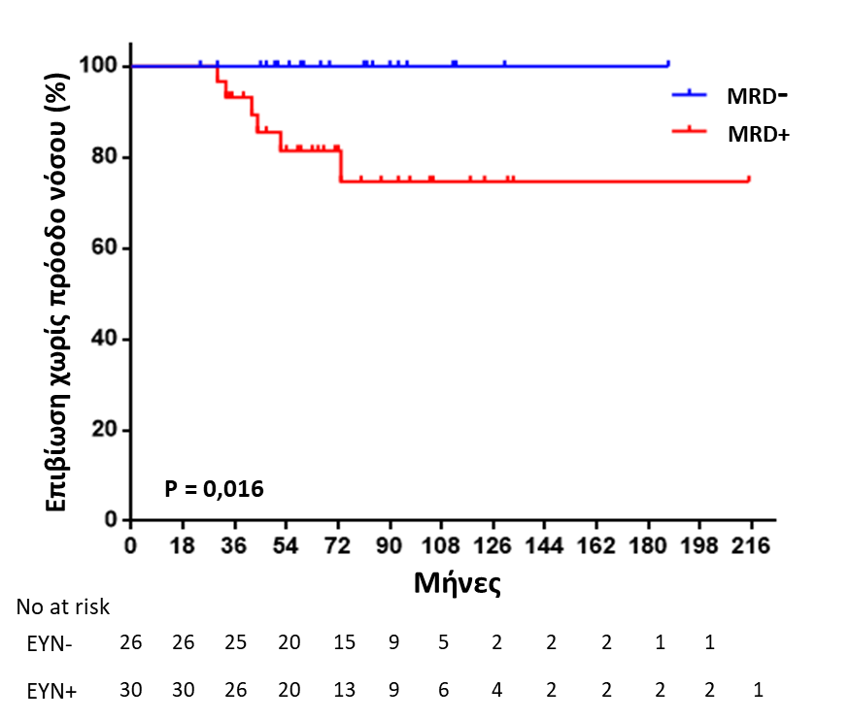
Εικόνα 2: Διάστημα χωρίς πρόοδο νόσου για τους ασθενείς σε παρατεταμένη
πλήρη ύφεση συναρτήσει της παρουσίας (+) ή απουσίας (-) της MRD
Συσχέτιση της MRD με άλλες προγνωστικές παραμέτρους
Όσον αφορά τον έλεγχο ανεξαρτησίας της MRD, οι αναλύσεις μας δεν έδειξαν κάποια σημαντική συσχέτιση μεταξύ της MRD και της διάρκειας παραμονής σε πλήρη ύφεση (διάμεση μέση τιμή: 62,5 μήνες στους MRD- και 58,5 μήνες στους MRD+ ασθενείς) ή κάποιας κλινικής παραμέτρου κατά τη διάγνωση όπως η ηλικία, το φύλο, ο αριθμός των λευκοκυττάρων, το είδος της βαριάς ή ελαφριάς αλυσίδας, τα επίπεδα κρεατινίνης ή ασβεστίου του ορού, οι τιμές της β-2 μικροσφαιρίνης και της LDH ή η συχνότητας εμφάνισης αναιμίας ή θρομβοπενίας (Πίνακας 1). Στους MRD+ ασθενείς παρατηρήθηκε μία τάση συσχέτισής της με μεγαλύτερο βαθμό διήθησης του μυελού κατά τη διάγνωση, αλλά τα αποτελέσματα αυτά δεν ήταν στατιστικά σημαντικά.
Ενδιαφέρουσα είναι και η απουσία συσχέτισης μεταξύ MRD και του κλινικού σταδίου ISS ή του κυτταρογενετικού προφίλ των ασθενών. Θα πρέπει να αναφερθεί στο σημείο αυτό, ότι στο σύνολο των 56 ασθενών ένα πολύ μικρό ποσοστό (19% των MRD- και 20% των MRD+ ασθενών) είχε ατυπίες υψηλού κινδύνου [del17p, t(4;14) ή t(14;16)], πιθανότατα λόγω της αδυναμίας των ασθενών αυτών να επιτύχουν μακροχρόνιες υφέσεις. Σημειώνεται ακόμα, ότι κανένας από τους MRD- ασθενείς με υψηλού κινδύνου ατυπίες δεν έχει υποτροπιάσει μέχρι σήμερα, γεγονός που υποστηρίζει την ανεξάρτητη προγνωστική αξία της απουσίας MRD ως προς την έκβαση της νόσου. Όσον αφορά το είδος της θεραπείας, δε διαπιστώθηκε κάποια συσχέτιση μεταξύ της επιλογής της 1^{ης} γραμμής θεραπείας (PI ή IMiDs ή συνδυασμός αυτών) και της παρουσίας (ή απουσίας) της MRD, ενώ παρόμοιο ήταν και το ποσοστό των MRD+ και MRD- ασθενών που υποβλήθηκαν σε αυτόλογη μεταμόσχευση.

Πίνακας 1. Κλινικά χαρακτηριστικά των ασθενών της μελέτης συναρτήσει της παρουσίας MRD
Κλινικές Παράμετροι | MRD αρνητικοί ασθενείς  (N=26) | MRD θετικοί ασθενείς  (N=30) | P value
Ηλικία | 62 (37-78)* | 59 (37-80) | 0,9474
Άρρεν φύλο (%) | 14/26 (53,8%) | 19/30 (63,3%) | 0,5882
Αιμοσφαιρίνη (g/dL) | 10.5 (6,8-15,3) | 11.5 (8,1-15,6) | 0,3263
Αριθμός αιμοπεταλίων (x10⁹/L) | 253 (166-720) | 254 (116-592) | 0,6172
Αριθμός ουδετερόφιλων (/μL) | 3500 (1400-8500) | 3200 (1500-23900) | 0,6922
Αλβουμίνη Ορού (g/dL) | 3,7 (1,7-4,9) | 3,8 (2,7-4,9) | 0,8420
Κρεατινίνη Ορού (mg/dL) | 1,12 (0,53-12,6) | 0,89 (0,42-12,5) | 0,6549
Ασβέστιο Ορού (mg/dL) | 9,8 (8,7-12,6) | 9,6 (8,0-11,9) | 0,0826
β2 μικροσφαιρίνη ορού (mg/L) | 4,48 (1,57-18,1) | 2,32 (1,05-20,2) | 0,1588
LDH ορού (U/L) | 180 (106-300) | 178 (74-408) | 0,9420
Διήθηση Μυελού (%) | 40 (10-95) | 60 (8-100) | 0,0680
ISS στάδιο  I  II  III | 9/26 (34,6%)  9/26 (34,6%)  8/26 (30,8%) | 13/30 (43,3%)  12/30 (40%)  6/30 (20%) | 0,8112
Κυτταρογενετικές ατυπίες  del(13q)  t(4;14)  del(17p13)  +1q21  t(11;14)  t(14;16) | 11/26 (42,3%)  3/26 (11,5%)  1/26 (3,8%)  3/26 (11,5%)  2/26 (7,7%)  0 (0%) | 14/30 (46,7%)  3/30 (10%)  1/30 (3,3%)  3/30 (10%)  3/30 (10%)  1/30 (3,3%)
Είδος βαριάς αλυσίδας  IgA  IgG  IgD  Μόνο ελαφριά αλυσίδα | 5/26 (19,2%)  15/26 (57,7%)  0/26 (0%)  6/26 (23,1%) | 8/30 (26,7%)  17/30 (56,7%)  1/30 (3,3%)  4/30 (13,3%)
Παρουσία οστικών λύσεων | 22/26 (84,6%) | 22/30 (73,3%) | 0,3475
Είδος ελαφριάς αλυσίδας  Κάππα  Λάμδα | 19/26 (73,1%)  7/26 (26,9%) | 20/30 (70%)  10/30 (30%) | 0,7719
Θεραπεία 1^{ης} γραμμής  Bortezomib-based (PI)  IMiD-based  Συνδυασμός PI και IMiD  Χήμειο-μόνο  Αυτόλογη Μεταμόσχευση | 14 (53,8%)  (VCD 10, PAD 3, VMP 1)  8 (30,8%)  (Rd 4, CTD 2, MTD 1, MPR 1)  3 (11,5%, όλοι VTD)  1 (3,8%, όλοι VAD)  17/26 (65,4%) | 18 (60%)  (VCD 14, PAD 3, VMP 1)  7 (23,3%)  (Rd 5, EloRd 1)  3 (10%, όλοι VTD)  2 (6,7%, VAD)  23/30 (76,7%)
Παραμονή σε πλήρη ύφεση κατά τον έλεγχο της MRD (Μήνες) | 62,5 (24-187) | 58,5 (24-197) | 0,4569

*Όλες οι μετρήσεις στις μη κατηγορικές μεταβλητές απεικονίζουν τη διάμεσο με το εύρος στην παρένθεση
Φαινοτυπικός χαρακτηρισμός των κλωνικών κυττάρων της MRD
Ο μεγάλος αριθμός δεικτών που χρησιμοποιήθηκαν κατά την ανάλυση μας επέτρεψε τον λεπτομερή φαινοτυπικό χαρακτηρισμό των παθολογικών πλασματοκυττάρων στα MRD+ δείγματα. Τα κλωνικά πλασματοκύτταρα παρουσίασαν μία εξαιρετικά μεγάλη ετερογένεια ως προς το φαινότυπο των κλωνικών πλασματοκυττάρων με αποτέλεσμα κάθε MRD+ ασθενής να εμφανίζει ένα μοναδικό εξατομικευμένο φαινοτυπικό προφίλ. Στην Εικόνα 3Α απεικονίζεται η φαινοτυπική ετερογένεια των 30 MRD+ ασθενών από την επιλεγμένη ομάδα των ασθενών σε παρατεταμένη πλήρη ύφεση.
Ωστόσο, παρά τη τεράστια φαινοτυπική ποικιλομορφία, διαπιστώθηκαν και ορισμένα κοινά χαρακτηριστικά μεταξύ των MRD+ περιπτώσεων σχετικά με τα επίπεδα έκφρασης ορισμένων δεικτών. Πιο συγκεκριμένα, σε όλες τις MRD+ περιπτώσεις, τα κλωνικά κύτταρα ήταν αρνητικά για το δείκτη CD19 και είχαν ασθενή έκφραση ή ήταν αρνητικά ως προς την έκφραση της πρωτεΐνης CD45, που φυσιολογικά εκφράζεται σε όλα τα διαφοροποιημένα λευκοκύτταρα (εκτός ενός πολύ μικρού ποσοστού φυσιολογικών πλασματοκυττάρων). Επομένως, στην προσπάθεια διάκρισης των παθολογικών (εάν φυσικά υπάρχουν) από τα φυσιολογικά πλασματοκύτταρα του κάθε δείγματος, οι δείκτες CD19 και CD45 είναι οι πιο βοηθητικοί και θα έπρεπε να αξιολογούνται πρώτοι. Τρίτος κατά σειρά σημαντικότητας δείκτης αποδείχθηκε το μόριο CD56, η θετικότητα του οποίου μπορούσε να διακρίνει τα παθολογικά από τα φυσιολογικά πλασματοκύτταρα στην πλειοψηφία των MRD+ δειγμάτων. Τέλος, σημαντική ήταν και η συνεισφορά του δείκτη CD27, ειδικά σε περιπτώσεις με εξαιρετικά χαμηλό φορτίο της νόσου (Εικόνα 3Β), καθότι η πλειονότητα των MRD+ περιπτώσεων (25/30, 83%) εμφάνισε χαμηλότερα επίπεδα έκφρασης του CD27 στον κλωνικό πληθυσμό σε σχέση με την αντίστοιχη έκφραση που εμφάνισαν τα φυσιολογικά πλασματοκύτταρα του μυελού. Τα σχετικά ποσοστά σημαντικότητας (%) του κάθε πρωτεϊνικού δείκτη κατά τη προσπάθεια διάκρισης των κλωνικών πλασματοκυττάρων σε κάθε MRD+ δείγμα, υπολογίστηκε με τη χρήση του εργαλείου PCA (Principal Component Analysis) του διαγράμματος APS (Automatic Population Separator) του λογισμικού Infinicyt και απεικονίζεται στην Εικόνα 3Γ για το σύνολο των MRD+ περιπτώσεων.

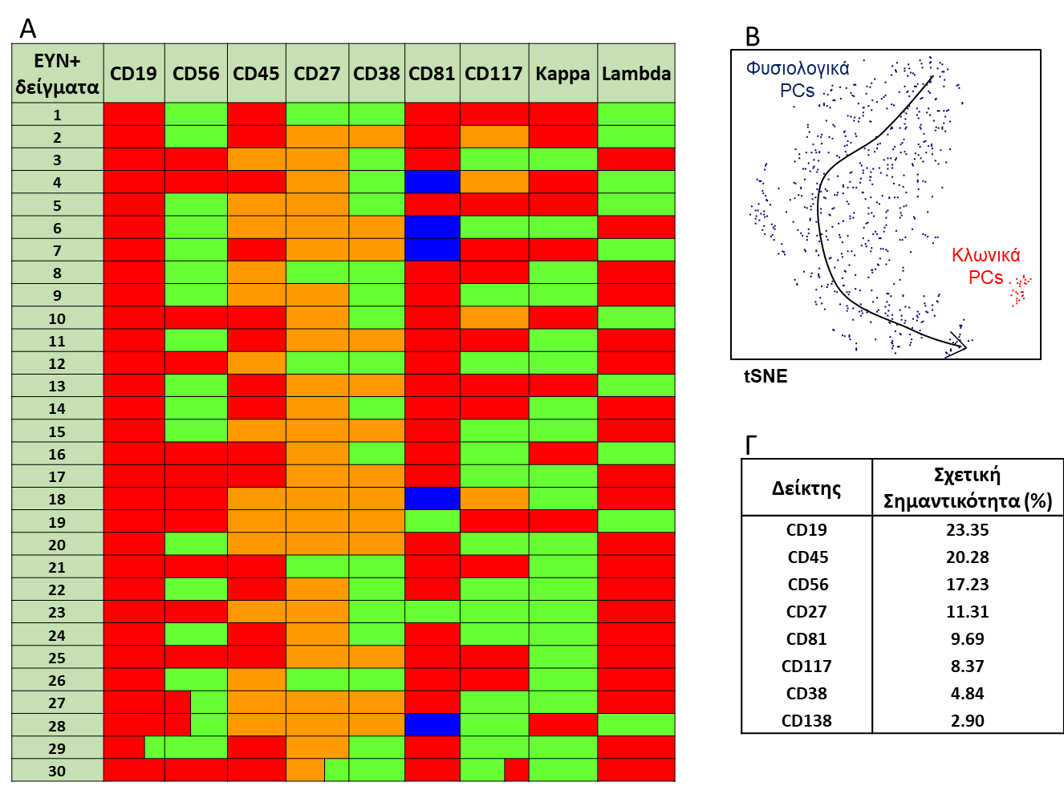
Εικόνα 3: A. Φαινοτυπική ετερογένεια των κυττάρων του κλώνου στις MRD+ περιπτώσεις. Κάθε σειρά συγκροτεί τον πλήρη φαινότυπο των κλωνικών κυττάρων για κάθε ασθενή. Κόκκινο: Αρνητική έκφραση, Πράσινο: Θετική έκφραση, Μπλε: Διάχυτη έκφραση. B. t-SNE αναπαράσταση μιας MRD+ περίπτωσης με εξαιρετικά χαμηλό φορτίο νόσου, όπου τα παθολογικά πλασματοκύτταρα (κόκκινο χρώμα) έχουν ένα ξεκάθαρα διακριτό φαινότυπο σε σχέση με τα φυσιολογικά (μπλε). Γ: Σχετική (%) σημαντικότητα του κάθε επιφανειακού πρωτεϊνικού δείκτη για τη διάκριση των κλωνικών πλασματοκυττάρων του κάθε δείγματος, για το σύνολο των 30 MRD+περιστατικών

Εκτός όμως από την αξιοσημείωτη φαινοτυπική ετερογένεια που παρατηρήθηκε μεταξύ των MRD+ ασθενών, διαπιστώθηκαν φαινοτυπικά διακριτοί πληθυσμοί κλωνικών πλασματοκυττάρων και εντός του ίδιου δείγματος. Πιο συγκεκριμένα, σε 4 MRD περιπτώσεις διαπιστώθηκε η συνύπαρξη δύο διαφορετικών κλωνικών πληθυσμών με εμφανώς διακριτά φαινοτυπικά χαρακτηριστικά. Σε δύο από αυτές τις περιπτώσεις, οι δύο επί μέρους μονοκλωνικοί υποπληθυσμοί (και οι δύο κάππα στην πρώτη περίπτωση, και οι δύο λάμδα στη δεύτερη) διακρίθηκαν βάσει της διαφορετικής έκφρασης του δείκτη CD56 (Εικόνα 4Α και 4Β). Στην τρίτη περίπτωση, οι δύο κάππα υποπληθυσμοί διακρίθηκαν βάσει της διαφορικής έκφρασης του δείκτη CD19 (το κύριο υποσύνολο ήταν CD19⁻), και στην τέταρτη περίπτωση οι δύο κάππα κλωνικοί υποπληθυσμοί που ανιχνεύθηκαν είχαν σαφώς διακριτή έκφραση ως προς τους δείκτες CD117 και CD27 (ο κύριος υποκλώνος ήταν CD27^{dim}CD117⁺, ενώ ο δευτερεύων CD27⁺CD117⁻) (Εικόνα 4Γ και 4Δ).

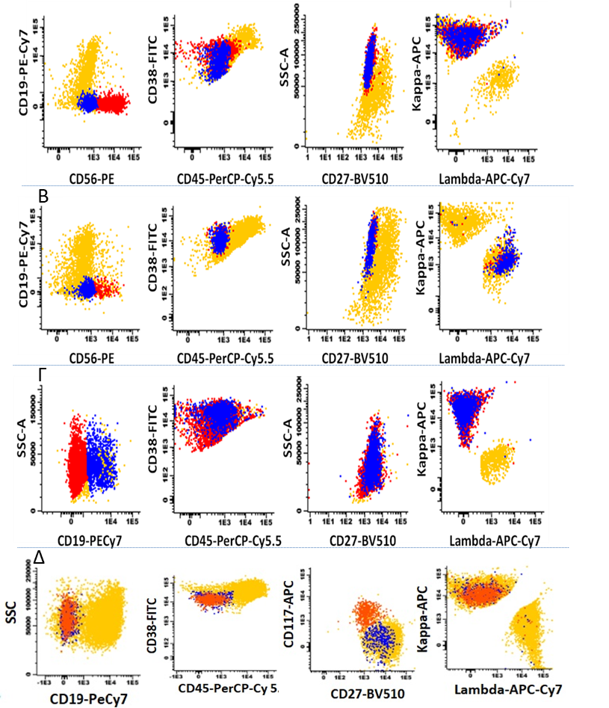

Εικόνα 4: Φαινοτυπικός χαρακτηρισμός των 4 διφαινοτυπικών MRD+ περιπτώσεων. Α: Οι δύο MRD κάππα κλωνικοί πληθυσμοί εκφράζουν σε διαφορετικά επίπεδα το δείκτη CD56. Β: Διφαινοτυπικό δείγμα με δύο λάμδα μονοκλωνικούς πληθυσμούς που διακρίνονται πάλι βάσει του CD56. Γ: Ταυτόχρονη παρουσία δύο κάππα κλωνικών πληθυσμών με διαφορική έκφραση του δείκτη CD19. Δ: Δείγμα με δύο διακριτούς κάππα υποκλώνους ως προς την έκφραση των δεικτών CD117 και CD27.

Διερεύνηση φαινοτυπικών μεταβολών των κατά την εξέλιξη της νόσου
Ένα σημαντικό ερώτημα που τέθηκε στον προγραμματισμό των στόχων της έρευνάς μας αφορούσε στη διερεύνηση των φαινοτυπικών μεταβολών που ενδεχομένως υφίστανται τα κύτταρα της νόσου λόγω της χορηγούμενης θεραπείας. Έτσι, σε 15 δείγματα ασθενών πραγματοποιήθηκε η φαινοτυπική ανάλυση των κλωνικών πλασματοκυττάρων κατά τη στιγμή της διάγνωσης και ακολούθως πραγματοποιήθηκε ο έλεγχος για την παρουσία της MRD μετά το τέλος της πρώτης γραμμής θεραπείας. Ο έλεγχος του φαινοτύπου κατά τη διάγνωση πραγματοποιήθηκε με τα ίδια panel αντισωμάτων που χρησιμοποιήθηκαν για τον έλεγχο της MRD.
Από τους 15 ασθενείς με διαθέσιμο υλικό τόσο κατά τη διάγνωση όσο και μετά τη θεραπεία, μόνο οι έξι βρέθηκαν MRD+ και χρησιμοποιήθηκαν για φαινοτυπικές συσχετίσεις. Από αυτούς, οι τέσσερις δεν έδειξαν κάποια ουσιαστική φαινοτυπική μεταβολή στα κύτταρα του κλώνου αλλά σε δύο ασθενείς τα κύτταρα του MRD+ πληθυσμού είχαν φαινότυπο ίδιο με αυτόν που είχε κάποιος υποκλώνος στη διάγνωση και όχι ο κύριος πληθυσμός. Πιο συγκεκριμένα, στη μία περίπτωση ο MRD+ πληθυσμός βρέθηκε CD56+ ενώ στη διάγνωση το CD56+ κλάσμα αντιστοιχούσε μόνο στο 15% του κλωνικού φορτίου, ενώ στη δεύτερη περίπτωση τα MRD+ κύτταρα βρέθηκαν CD117+ ενώ στη διάγνωση μόνο το 40% των κλωνικών κυττάρων είχε θετικότητα στο δείκτη αυτόν.

Συζήτηση - Συμπεράσματα της Μεταδιδακτορικής Έρευνας
Η διερεύνηση της MRD συνιστά μία εξέταση με ιδιαίτερη κλινική σημασία στο ΠΜ καθώς υπάρχουν αρκετές αναφορές που συσχετίζουν την παρουσία της MRD με πρώιμες υποτροπές των ασθενών και μικρότερη ολική επιβίωση.¹⁸⁻²⁸ Επιπρόσθετα, ο ποσοτικός προσδιορισμός της MRD φαίνεται πως έχει σημαντική αξία, καθώς έχουν δημοσιευθεί μελέτες που δείχνουν ότι η αύξηση του κλωνικού φορτίου σε δεκαδική λογαριθμική κλίμακα, επιφέρει, ανεξάρτητα από τις άλλες κλινικές παραμέτρους, ένα μεγαλύτερο κίνδυνο για εξέλιξη της νόσου, συντελώντας με αυτόν τον τρόπο στην κατηγοριοποίηση των ασθενών σε διακριτές ομάδες κινδύνου.^{22,23} Οι παρατηρήσεις αυτές καθιστούν αναγκαία την εφαρμογή πολύ ευαίσθητων και αξιόπιστων ποσοτικών τεχνικών με δυνατότητα ανίχνευσης των εξαιρετικά μικρών υπολειμματικών κλωνικών κυττάρων. Σε αυτή τη βάση, ο βασικός σκοπός της παρούσας έρευνας ήταν η ανάπτυξη μίας πολύ ευαίσθητης και αξιόπιστης τεχνικής για την ανίχνευση της MRD. Έτσι, ακολουθώντας τα πρωτόκολλα και τις κατευθυντήριες οδηγίες του Euroflow, μπορέσαμε και αναπτύξαμε στο εργαστήριό μας τεχνική Πολυπαραμετρικής Κυτταρομετρίας Ροής που επιτρέπει την ανίχνευση των κλωνικών κυττάρων σε επίπεδα ευαισθησίας που προσεγγίζουν το 10⁻⁶. Επιπρόσθετα, από τη συνεργασία μας με το εργαστήριο του Πανεπιστημίου της Navarra αποδείξαμε την αναπαραγωγιμότητα των αποτελεσμάτων μας τόσο σε ποιοτικό όσο και σε ποσοτικό επίπεδο.
Τα αποτελέσματά μας έδειξαν ότι περισσότεροι από τους μισούς ασθενείς με ΠΜ σε παρατεταμένη πλήρη ύφεση ήταν θετικοί στην παρουσία ΜRD. Σε πρώτη ανάγνωση τα ευρήματά μας φαίνεται πως έρχονται σε αντίθεση με τις μέχρι σήμερα δημοσιευμένες παρατηρήσεις, αφού η μετα-ανάλυση των πιο σημαντικών μελετών στο πεδίο έδειξε ένα συνολικό ποσοστό της τάξης του 32% από τους ασθενείς σε πλήρη ύφεση να εμφανίζεται θετικό στην παρουσία MRD.^{18,23-25,32-37} Επιπλέον, σε μία πρόσφατη μελέτη, ο Barlogie και οι συνεργάτες του αξιολόγησαν την παρουσία της MRD σε μακροχρόνια επιζώντες ασθενείς με ΠΜ χωρίς πρόοδο νόσου και ανέφεραν ότι μόλις 4/68 (6%) των ασθενών βρέθηκαν MRD+.³⁸ Ωστόσο, η αξιολόγηση της MRD σε όλες αυτές τις μελέτες πραγματοποιήθηκε με τεχνικές που επιτρέπουν την ανίχνευση του κλώνου σε επίπεδα ευαισθησίας μεταξύ 10⁻⁴ και 10⁻⁵ (στην πλειοψηφία τους ≥10⁻⁴), υποεκτιμώντας έτσι το ποσοστό των MRD+ περιστατικών αφού δεν συμπεριέλαβαν τις περιπτώσεις με πολύ χαμηλό φορτίο νόσου. Προς υποστήριξη αυτού, στην πλειοψηφία των MRD+ περιστατικών της παρούσας μελέτης, ανιχνεύθηκαν πολύ χαμηλά επίπεδα κλωνικών κυττάρων (≤10⁻⁵) και θα είχαν θεωρηθεί ως MRD- αν χρησιμοποιούσαμε λιγότερο ευαίσθητες τεχνικές ανίχνευσης.
Σε κλινικό επίπεδο, από την επιλεγμένη ομάδα ασθενών σε παρατεταμένη ύφεση, 6/56 ασθενείς (12%) έχουν υποτροπιάσει μέχρι σήμερα, και σε όλους διαπιστώθηκε η παρουσία της MRD. Πρέπει μάλιστα να σημειωθεί ότι δύο από αυτές τις περιπτώσεις θα είχαν θεωρηθεί ως MRD- αν εφαρμοζόταν μια μέθοδος χαμηλότερης ευαισθησίας. Συνολικά, τα παραπάνω δεδομένα υποστηρίζουν την εφαρμογή πολύ ευαίσθητων τεχνικών (σαν και τη δική μας) για την παρακολούθηση της MRD αλλά επιπλέον υποδηλώνουν, ότι μεταξύ των ασθενών που επιτυγχάνουν μακροχρόνια πλήρη ύφεση, γεγονός που αποτελεί από μόνο του έναν εξαιρετικό στόχο της θεραπείας στο ΠΜ, ένα σημαντικό ποσοστό περιστατικών παραμένει MRD+ και συνεπώς ενδέχεται να διατρέχει υψηλότερο κίνδυνο υποτροπής.
Ένα σημαντικό ερώτημα που θέσαμε είχε να κάνει με το αν η παρουσία της MRD μπορούσε να συσχετισθεί με οποιαδήποτε από τις διαθέσιμες προγνωστικές παραμέτρους κατά τη διάγνωση. Οι αναλύσεις μας δεν έδειξαν κάποια σημαντική συσχέτιση μεταξύ της ηλικίας, των επιπέδων LDH, του κυτταρογενετικού προφίλ, του κλινικού σταδίου κατά ISS ή οποιασδήποτε άλλης παραμέτρου και της MRD θετικότητας. Αντίστοιχα, δεν διαπιστώθηκαν διαφορές στην ικανότητα επίτευξης MRD- ανταπόκρισης ανάλογα με το είδος της πρώτης γραμμής θεραπείας ή ανάλογα με το αν ο ασθενής είχε υποβληθεί ή όχι σε αυτόλογη μεταμόσχευση. Αυτή η έλλειψη συσχετισμών υποδηλώνει ότι τα βασικά κλινικά χαρακτηριστικά δεν βοηθούν στην τελική πρόβλεψη της κατάστασης της MRD των ασθενών και συνηγορούν υπέρ της ανεξάρτητης προγνωστικής της αξίας.
Όσον αφορά την ανοσοφαινοτυπική ανάλυση, τα αποτελέσματά μας επιβεβαίωσαν προηγούμενες παρατηρήσεις σχετικά με την ενδογενή φαινοτυπική ετερογένεια των πλασματοκυττάρων και την παρουσία ποικίλων παθολογικών φαινοτύπων, που επιτρέπουν τη διάκριση των φυσιολογικών από τα νεοπλασματικά κύτταρα του δείγματος, ακόμα και αν τα τελευταία συγκροτούν μόνο το 0,1% του κλάσματος των πλασματοκυττάρων.^{39,40} Επιπρόσθετα, οι συχνότητες των παθολογικών προφίλ έκφρασης στη μελέτη μας συμφωνούν με τα πρόσφατα δημοσιευμένα δεδομένα των Flores-Montero και συνεργατών, καθότι οι δείκτες CD19 και CD45 βρέθηκαν αρνητικοί στα κλωνικά πλασματοκύτταρα όλων των MRD+ δειγμάτων της μελέτης μας (100% έναντι του αναφερθέντος 96%) και το CD27 εμφανίστηκε με εμφανώς ασθενή έκφραση στο 83% των MRD+ δειγμάτων μας έναντι του αναφερθέντος 89%.²⁵ Πολύ ενδιαφέροντα ωστόσο, ήταν και τα ευρήματα των τεσσάρων διφαινοτυπικών MRD+ περιστατικών με τη συνύπαρξη δύο κλωνικών πλασματοκυτταρικών πληθυσμών με διακριτά φαινοτυπικά χαρακτηριστικά, γεγονός που υποδεικνύει μία αξιοσημείωτη ενδοκλωνική ετερογένεια ακόμα και στο επίπεδο της MRD.
Τέλος, η φαινοτυπική σύγκριση μίας σειράς δειγμάτων κατά τη διάγνωση και κατά τη φάση ελέγχου της MRD αποκάλυψε φαινοτυπικές μεταβολές σε δύο περιπτώσεις και συγκεκριμένα στην αναγνώριση MRD πληθυσμών με χαρακτηριστικά που αφορούσαν περιορισμένους υποκλώνους κατά τη διάγνωση. Τα αποτελέσματα αυτά συνηγορούν υπέρ της επικράτησης των ανθεκτικών στη θεραπεία υποκλώνων και αντίστοιχα στην εξάλειψη των υπολοίπων λόγω της θεραπείας, γεγονός που αν επιβεβαιωθεί σε μεγαλύτερο αριθμό ασθενών θα προσφέρει πολύ χρήσιμες πληροφορίες στην κατανόηση των βιολογικών διαδικασιών που συμβαίνουν κατά τη πορεία της νόσου, όπως για παράδειγμα τις ενδοκλωνικές αλληλεπιδράσεις των επί μέρους νεοπλασματικών πληθυσμών, τις διαδικασίες ανοσοεπιτήρησης και/ή ανοσοδιαφυγής συγκεκριμένων υποκλώνων, καθώς και τους μηχανισμούς επαγωγής χημειοανθεκτικότητας σε συγκεκριμένους τύπους θεραπείας, που επιτρέπουν την επιλογή και τελικά την επικράτηση μόνο των ανθεκτικών κλωνικών υποπληθυσμών.^{41,42}

Βιβλιογραφία
1. Rajkumar SV, Dimopoulos MA, Palumbo A, Blade J, Merlini G, Mateos MV et al. International Myeloma Working Group updated criteria for the diagnosis of multiple myeloma. Lancet Oncol 2014; 15:e538-e548.
2. Kumar S, Paiva B, Anderson KC, Durie B, Landgren O, Moreau P et al. International Myeloma Working Group consensus criteria for response and minimal residual disease assessment in multiple myeloma. Lancet Oncol 2016; 17:e328-e346.
3. Terpos E, Dimopoulos MA. Myeloma bone disease: pathophysiology and management. Ann Oncol 2005; 16:1223-1231.
4. Giuliani N, Rizzoli V, Roodman GD. Multiple Myeloma bone disease: Pathophysiology of osteoblast inhibition. Blood 2006; 108:3992-3996.
5. Dimopoulos MA, Kastritis E, Rosinol L, Blade J, Ludwig H. Pathogenesis and treatment of renal failure in multiple myeloma. Leukemia 2008; 22:1485-1493
6. Ferlay J, Steliarova-Foucher E, Lortet Tieulent, Rossos S, Coebergh JW et al. Cancer incidence and mortality patterns in Europe: estimates for 40 countries in 2012. Eur J Cancer 2013; 49:1374-1403
7. Gay F, Larocca A, Wijermans P, Cavallo F, Rossi D, Schaafsma R et al. Complete response correlates with long-term progression-free and overall survival in elderly myeloma treated with novel agents: analysis of 1175 patients. Blood 2011; 117:3025–3031.
8. Palumbo A, Bringhen S, Larocca A, Rossi D, Di Raimondo F, Magarotto V et al. Bortezomib-melphalan-prednisone-thalidomide followed by maintenance with bortezomib-thalidomide compared with bortezomib-melphalan-prednisone for initial treatment of multiple myeloma: updated follow-up and improved survival. J Clin Oncol 2014; 32:634–640.
9. Mateos MV, Ocio EM, Paiva B, Rosinol L, Martinez-Lopez J, Blade J et al. Treatment for patients with newly diagnosed multiple myeloma in 2015. Blood Rev 2015; 29:387–403.
10. Kumar SK, Anderson KC. Immune Therapies in Multiple Myeloma. Clin Cancer Res 2016; 22:5453-5460.
11. Dimopoulos MA, Oriol A, Nahi H, San-Miguel J, Bahlis NJ, Usmani SZ et al. Daratumumab, lenalidomide, and dexamethasone for multiple myeloma. N Engl J Med 2016; 375:1319-1331.
12. Avet-Loiseau H, Bahlis NJ, Chng WJ, Masszi T, Viterbo L, Pour L et al. Ixazomib significantly prolongs progression-free survival in high-risk relapsed/refractory myeloma patient. Blood 2017; 130:2610-2618.
13. Mateos MV, Dimopoulos MA, Cavo M, Suzuki K, Jakubowiak A, Knop S et al. Daratumumab plus Bortezomib, Melphalan, and Prednisone for Untreated Myeloma. N Engl J Med 2018; 378:518-528.
14. Siegel DS, Dimopoulos MA, Ludwig H, Facon T, Goldschmidt H, Jakubowiak A, et al. Improvement in overall survival with carfizomid, lenalidomide and dexamethasone in patients with relapsed or refractory multiple myeloma J Clin Oncol 2018; 36:728-734.
15. Rollig C, Knop S, Bornhauser M. Multiple myeloma. Lancet 2015; 385:2197–2208.
16. Majithia N, Rajkumar SV, Lacy MQ, Buadi FK, Dispenzieri A, Gertz MA et al. Early relapse following initial therapy for multiple myeloma predicts poor outcomes in the era of novel agents. Leukemia 2016; 11:2208-2213.
17. Chim CS, Kumar SK, Orlowski RZ, Cook G, Richardson PG, Gertz MA et al. Management of relapsed and refractory multiple myeloma: novel agents, antibodies, immunotherapies and beyond. Leukemia 2018; 32:252-262.
18. Rawstron AC, Davies FE, DasGupta R, Ashcroft AJ, Patmore R, Drayson MT et al. Flow cytometric disease monitoring in multiple myeloma: the relationship between normal and neoplastic plasma cells predicts outcome after transplantation. Blood 2002; 100: 3095–3100.
19. Paiva B, Martinez-Lopez J, Vidriales MB, Mateos MV, Montalban MA, Fernandez-Redondo E et al. Comparison of immunofixation, serum free light chain, and immunophenotyping for response evaluation and prognostication in multiple myeloma. J Clin Oncol 2011; 29:1627–1633.
20. Paiva B, Gutierrez NC, Rosinol L, Vidriales MB, Montalban MA, Martinez-Lopez J et al. High-risk cytogenetics and persistent minimal residual disease by multiparameter flow cytometry predict unsustained complete response after autologous stem cell transplantation in multiple myeloma. Blood 2012; 119:687–691.
21. Rawstron AC, Child JA, de Tute RM, Davies FE, Gregory WM, Bell SE et al. Minimal residual disease assessed by multiparameter flow cytometry in multiple myeloma: impact on outcome in the Medical Research Council Myeloma IX Study. J Clin Oncol 2013; 31:2540–2547.
22. Martinez-Lopez J, Lahuerta JJ, Pepin F, Gonzalez M, Barrio S, Ayala R et al. Prognostic value of deep sequencing method for minimal residual disease detection in multiple myeloma. Blood 2014; 123:3073–3079.
23. Rawstron AC, Gregory WM, de Tute RM, Davies FE, Bell SE, Drayson MT et al. Minimal residual disease in myeloma by flow cytometry: independent prediction of survival benefit per log reduction. Blood 2015; 125:1932–1935.
24. Paiva B, Cedena MT, Puig N, Arana P, Vidriales MB, Cordon L et al. Minimal residual disease monitoring and immune profiling in multiple myeloma in elderly patients. Blood 2016; 127:3165-3174.
25. Flores-Montero J, Sanoja-Flores L, Paiva B, Puig N, García-Sánchez O, Böttcher S et al. Next Generation Flow for highly sensitive and standardized detection of minimal residual disease in multiple myeloma. Leukemia 2017; 31:2094-2103.
26. Puig N, Sarasquete ME, Balanzategui A, Martinez J, Paiva B, Garcia H et al. Critical evaluation of ASO RQ-PCR for minimal residual disease evaluation in multiple myeloma. A comparative analysis with flow cytometry. Leukemia 2014; 28:391-397.
27. Mailankody S, Korde N, Lesokhin AM, Lendvai N, Hassoun H, Stetler-Stevenson M et al. Minimal residual disease in multiple myeloma: bringing the bench to the bedside. Nat Rev Clin Oncol 2015; 12:286-295.
28. Ferrero S, Ladetto M, Drandi D, Cavallo F, Genuardi E, Urbano M, et al. Long-term results of the GIMEMA VEL-03-096 trial in MM patients receiving VTD consolidation after ASCT: MRD kinetics’ impact on survival. Leukemia 2015; 29:689–695.
29. Avet-Loiseau H. Minimal Residual Disease by Next-Generation Sequencing: Pros and Cons. Am Soc Clin Oncol Educ Book 2016; 35:e425-e430.
30. Rawstron AC, Paiva B, Stetler-Stevenson M. Assessment of minimal residual disease in myeloma and the need for a consensus approach. Cytometry B Clin Cytom 2016; 90:21-25.
31. Takamatsu H. Comparison of Minimal Residual Disease Detection by Multiparameter Flow Cytometry, ASO-qPCR, Droplet Digital PCR, and Deep Sequencing in Patients with Multiple Myeloma Who Underwent Autologous Stem Cell Transplantation. J Clin Med 2017; 10:91.
32. San Miguel JF, Almeida J, Mateo G, Bladé J, López-Berges C, Caballero D et al. Immunophenotypic evaluation of the plasma cell compartment in multiple myeloma: a tool for comparing the efficacy of different treatment strategies and predicting outcome. Blood 2002; 99:1853–1856.
33. Paiva B, Vidriales M-B, Cerveró J, Mateo G, Pérez JJ, Montalbán MA et al. Multiparameter flow cytometric remission is the most relevant prognostic factor for multiple myeloma patients who undergo autologous stem cell transplantation. Blood 2008; 112:4017–4023.
34. Roussel M, Lauwers-Cances V, Robillard N, Hulin C, Leleu X, Benboubker L et al. Front-line transplantation program with lenalidomide, bortezomib, and dexamethasone combination as induction and consolidation followed by lenalidomide maintenance in patients with multiple myeloma: a phase II study by the Intergroupe Francophone du Myélome. J Clin Oncol 2014; 32:2712–2717.
35. Paiva B, Chandia M, Puig N, Vidriales M-B, Perez JJ, Lopez-Corral L et al. The prognostic value of multiparameter flow cytometry minimal residual disease assessment in relapsed multiple myeloma. Haematologica 2015; 100:e53–e55.
36. Fukumoto K, Fujisawa M, Suehara Y, Narita K-T, Usui Y, Takeuchi M et al. Prognostic impact of immunophenotypic complete response in patients with multiple myeloma achieving better than complete response. Leuk Lymphoma 2016; 57:1786–1792.
37. Attal M, Lauwers-Cances V, Hulin C, Leleu X, Caillot D, Escoffre M et al. Lenalidomide, bortezomib, and dexamethasone with transplantation for myeloma. N Engl J Med 2017; 376:1311–1320.
38. Barlogie B, Mitchell A, van Rhee F, Epstein J, Morgan GJ, Crowley J. Curing myeloma at last: defining criteria and providing the evidence. Blood 2014; 124:3043-3051.
39. Arroz M, Came N, Lin P, Chen W, Yuan C, Lagoo A et al. Consensus guidelines on plasma cell myeloma minimal residual disease analysis and reporting. Cytometry B Clin Cytom 2016; 90:31–39.
40. Flores-Montero J, de Tute R, Paiva B, Perez JJ, Böttcher S, Wind H et al. Immunophenotype of normal vs. myeloma plasma cells: toward antibody panel specifications for MRD detection in multiple myeloma. Cytometry B Clin Cytom 2016; 90:61–72.
41. Paiva B, Corchete LA, Vidriales MB, Puig N, Maiso P, Rodriguez I et al. Phenotypic and genomic analysis of multiple myeloma minimal residual disease tumor cells: a new model to understand chemoresistance. Blood 2016; 127:1896-1906.
42. Arana P, Paiva B, Cedena MT, Puig N, Cordon L, Vidriales MB et al. Prognostic value of antigen expression in multiple myeloma: a PETHEMA/GEM study on 1265 patients enrolled in four consecutive clinical trials. Leukemia 2018; 32:971-978.

Δημοσιεύσεις στο αντικείμενο της Μεταδιδακτορικής Έρευνας
- Kastritis E*, Kostopoulos IV*, Terpos E, Paiva B, Fotiou D, Gavriatopoulou M, Kanellias N, Ziogas DC, Roussou M, Migkou M, Eleftherakis-Papaiakovou E, Trougakos IP, Tsitsilonis O, Dimopoulos MA. Evaluation of minimal residual disease using next-generation flow cytometry in patients with AL amyloidosis. Blood Cancer J 2018; 8(5): 46 doi: 10.1038/s41408-018-0086-3. (*equal contribution)

Terpos E*, Kostopoulos IV*, Kastritis E, Ntanasis-Stathopoulos I, Migkou M, Rousakis P, Argyriou A, Kanellias N, Fotiou D, Eleftherakis-Papaiakovou E, Gavriatopoulou M, Ziogas DC, Papanota AM, Spyropoulou-Vlachou M, Trougakos IP, Tsitsilonis OE, Paiva B, Dimopoulos MA. Impact of minimal residual disease Evaluation of minimal residual disease detection by next-generation flow cytometry in multiple myeloma patients with sustained complete remission after frontline therapy. Hemasphere 2019; 3(6):e300. Doi10.1097/HS9.0000000000000300. eCollection (*equal contribution)
Ομιλίες - Εργασίες σε Επιστημονικά Συνέδρια

- 43^{ο} Ετήσιο Πανελλήνιο Ιατρικό Συνέδριο, 10-13 Μαΐου 2017, Αθήνα, με την ομιλία: «Πολυχρωματική Κυτταρομετρία Ροής: Μία ευαίσθητη τεχνική για την ανίχνευση της Ελάχιστης Υπολειμματικής νόσου στο Πολλαπλούν Μυέλωμα»

- Masterclass on Immuno-Oncology, 16-17 Ιουνίου, Αθήνα, με την ομιλία: «Εφαρμογές της Κυτταρομετρίας Ροής στο Πολλαπλούν Μυέλωμα»

- ESCCA 2017 annual conference, 24-27 Σεπτεμβρίου 2017, Thessaloniki, με την αναρτημένη ανακοίνωση (poster): “Differences in the hematopoietic profile of Multiple Myeloma patients in prolonged remission may predict clinical outcome”

- 3rd Symposium on Advances in Cancer Immunology and Immunotherapy, 2-4 Νοεμβρίου 2017, Αθήνα, με την προφορική ανακοίνωση: “Multiparametric flow Cytometry reveals different hematopoietic profiles in Multiple Myeloma patients with sustained complete remission: Correlations with Minimal Residual Disease”

- 28^{ο} Πανελλήνιο Αιματολογικό Συνέδριο, 2-4 Νοεμβρίου 2017, Αθήνα, με την αναρτημένη ανακοίνωση (poster): «Εφαρμογή πολυχρωματικής κυτταρομετρίας ροής Νέας Γενιάς για την αξιολόγηση της Ελάχιστης Υπολειμματικής Νόσου και του Αιμοποιητικού προφίλ ασθενών με Πολλαπλούν Μυέλωμα σε πλήρη ύφεση μετά τη πρώτη γραμμή θεραπείας»

- 60th ASH Annual Meeting, 1-4 Δεκεμβρίου 2017, San Diego, με την αναρτημένη ανακοίνωση (poster): “Next Generation Flow Cytometry for Minimal Residual Disease Evaluation in Multiple Myeloma (MM) Patients with Sustained Complete Response (CR) after Frontline Therapy: Results of a Prospective Single-Center Analysis”

